انهيار المنشآت
الهزات الأرضية
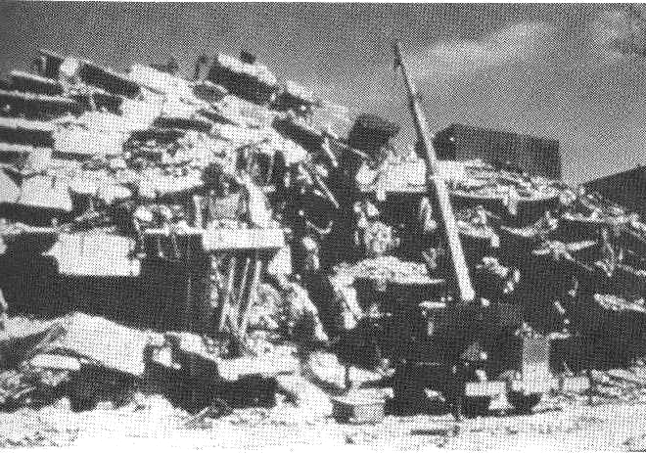
إن كل زلزال جديد يمدنا بمعرفة جديدة و يثبت معارفنا المكتسبة من الزلازل السابقة. فزلزال ميكسيكو سيتي أيلول 1985 يمكن أن يرى على أنه مقدار هائل من الطاقة و الخسائر. فقد دام أربع دقائق فقط و أدى إلى تدمير أكثر من 250 مبنى و مقتل أكثر من 10.000 شخص (الشكل 2.4). و الأثر الإيجابي الوحيد لهكذا حدث هو المعرفة التي يمكن أن نحققها للتخفيف من آثار كارثةٍ مستقبلية.
الشكل 2.4
انهيار المنشآت البيتونية المسلحة الغير المطواعة أدى إلى العديد من الوفيات و الإصابات في زلزال ميكسيكو سيتي 1985
لا يوجد ما هو أفضل من زلزالٍ قوي ليوضح بشكل مباشر محدودية الهندسة البشرية المرتبطة بالطاقة التدميرية المحتملة للبيئة الطبيعية. و بالرغم من الكم العظيم للتقدم المنجز في تقييم أثر الزلازل على المنشآت لا يزال لدينا الكثير لنتعلمه.
جيمس أمرهين و هو مهندس إنشائي و مدير تنفيذي لجمعية البناءين الأميركية أعطى التوصيف التالي للهندسة الإنشائية:
" الهندسة الإنشائية هي ذاك الفن و العلم في نمذجة المواد التي لا نفهمها تماماً،
إلى أشكالٍ لا نستطيع تحليلها بدقة، لتقاوم حمولات لا نستطيع توقعها بشكل تام،
و كل هذا في مجتمعٍ غالبيته الساحقة لا تدرك محدودية المعرفة التي نحيط بها "
لقد طور علم الجيولوجيا إمكانياتنا على توقع الأماكن التي تكون فيها الزلازل محتملة الحدوث بشكل كبير، و قد أعطانا تطور نظرية الصفائح فهماً أفضل للمنشأ الجيولوجي للزلازل. و بالرغم من ذلك نحن نعلم أنه لا توجد منطقة يستحيل حصول زلزالٍ فيها. و فعلياً فقد حصل العديد من الزلازل الشديدة في مناطق بعيدة عن الحزم الزلزالية "حدود الصفائح"، و تتضمن الأمثلة على ذلك زلزال تشارليستون في ساوث كارولينا عام 1886 و الهزات الثلاث المتعاقبة في نيو مدريد في ميسوري بين عامي 1811-1812. و تكرار هزات ميسوري عامي 1811-1812 (الشدة المقدرة على مقياس ريختر 8.5) قد تسبب أضراراً تقدر بـ 50 مليار دولار لمنطقة تزيد عن 500.000 كم^2.
إن تأثير الزلازل يمكن أن يقسم وفق الأصناف الأربعة التالية: (1) تشقق سطح الأرض، (2) انهيار التربة، (3) التسونامي، و (4) اهتزاز الأرض. و من بين هذه الأصناف الأربعة وحده تأثير اهتزاز الأرض يمكن أن يقلل بشكل ملحوظ من خلال التنفيذ الهندسي العالي النوعية. في حين أن مسح الأرض المستخدمة هو أداة فعالة بشكل أكبر بالنسبة للأصناف الثلاث المتبقية.
تشقق سطح الأرض يحدث في مناطق الصدوع. حيث تكون التشققات و الانزياحات النسبية الدائمة محتملة بشكل كبير، فإذا أمكن تحديد الأماكن المتوقعة للتشققات السطحية، يجب بكل بساطة تجنب هذه الأماكن لإقامة المنشآت و المرافق. لقد أدى زلزال سان فرانسيسكو 1906 إلى انزياحات نسبية أفقية على طول صدع سان أندرياس تزيد عن ستة أمتار، من الواضح أنه يستحيل تصميم منظومةٍ إنشائيةٍ لتتوافق مع هكذا انزياحات، و بالتالي مهما بلغت معارفنا الهندسية يستحيل علينا تأمين أمان المنشآت في الأماكن التي يكون تشقق الأرض محتملاً.
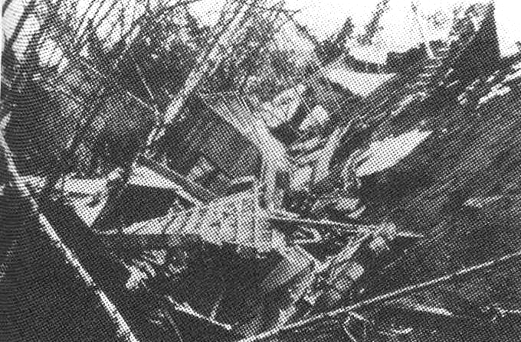
انهيار التربة يمكن توقعه في الترب الغير الثابتة عند حدوث اهتزاز الأرض. و ظاهرة الانهيار هذه تتضمن انزلاق التربة، الهبوطات الضخمة في التربة القليلة الرص، و التميع. و هذه الآثار قد تحدث في أماكن بعيدة عن المركز السطحي للزلزال. يستحيل تحديد الأماكن التي قد يحدث بها انهيار في التربة (الشكل 2.5). و أفضل استراتيجية لمجابهة هذه المشكلة هي تجنب التوسع في المواقع الحساسة، و مرةً أخرى من خلال سن النظم المتعلقة بمسح الأراضي و توصيفها. عندما تتميع التربة فهي تفقد قدرة تحملها على القص، و بالتالي ستفقد الأساسات السطحية –مهما كانت جيدة الإنشاء- ثباتها.
الشكل 2.5
زلزال أنشوراج، ألاسكا 1964 أدى إلى انزلاقات في تربة مرتفعات تورناجين، و هي حالة جرى توقعها من الجيولوجيين
أمواج البحر الزلزالية، أو التسونامي، هي تهديد حقيقي للتجمعات السكنية قرب الشواطئ في كل مكان، و في بعض الحالات تكون التسونامي مدمرة جداً، و تأثيراتها لا تستطيع الهندسة الإنشائية و نوعية التنفيذ مجابهتها، لكن أفضل دفاع هو الإنذار و الإخلاء ببساطة. إن الضرر على البيئة المبنية من جراء أمواج البحر الزلزالية سيستمر بالحصول، لكن الخسائر المأساوية في الأرواح تناقصت بشكلٍ كبير مع تطور إمكانيات التوقع و الإنذار. إن أكثر التسونامي تدميراً سجلت مترافقةً مع ثوران كراكاتوا البركاني عام 1883. حيث بلغ ارتفاع الأمواج أكثر من 40 م و قد مسحت جزيرة جافا قاتلةً ما يزيد عن 36.000 شخص و مزيلةً جميع القرى، و في عام 1896 قتلت تسونامي 27.000 ياباني و دمرت 10.000 منزل. إن أمواج البحر الزلزالية تستطيع تسبيب الضرر بعيداً عن المركز السطحي للزلزال، فزلزال أنشوراج، ألاسكا 1964 ولد تسونامي أغرقت 30 مبنىً في مدينة كريسينت، كاليفورنيا التي تبعد أكثر من 2500 كم عن أنشوراج.
إن معظم حلول الهندسة الإنشائية تركز على تخفيف آثار اهتزاز الأرض. و لحسن الحظ يوجد الكثير مما نستطيع فعله لتحسين أداء منشآتنا عند تعرضها لهزاتٍ زلزالية. بما أن القوى المركزة على المنشأة تتعلق بكتلة المنشأة، بالتالي ستنقص المواد الخفيفة الوزن الآثار الضارة للزلزال. و قد تعلمنا أن التشكيل المعماري يلعب دوراً هاماً في تحمل الزلازل. فالمسقط الطابقي المنتظم مع عناصر صلبة موزعة بشكلٍ متناظر يساعد في إقلال احتمال حصول إجهادات فتل. كما تؤمن المنظومة الإنشائية المطواعة القدرة على تخزين الطاقة بشكلٍ مؤقت على شكل تشوهات و تمنع الانهيار الكلي في الزلازل القوية. و من ناحيةٍ أخرى يجب أن تكون التشوهات محدودة لتجنب تضرر العناصر الغير إنشائية.
من المعلوم أن عدم الاستمرارية الإنشائية مثل التراجعات في المسقط و الانقطاعات تغير في الصلابة عند مستوى الطابق و تؤدي إلى تراكيز إجهادية خطرة. كما أن سلامة الوصلات و الوفرة الإنشائية تلعب دوراً حساساً في صمود المنشأة. و يجب أن ندرك أن سقوط العناصر الغير إنشائية (الألواح البيتونية المسبقة الصب، حواجز الشرفات، و جدران القواطع الحجرية) من المحتمل أن يكون خطراً على السلامة البشرية كمثل تداعي العناصر الإنشائية الهامة، و هذه العناصر يجب تصميمها و تفصيلها بعناية (لاغوريو 1990).
لقد استنتجت هذه المبادئ من خلال الخبرة-التعلم من الانهيار و النجاح. و هي مدرجة في كودات البناء الحديثة، و هذه الكودات المحدثة مسؤولة عن التناقص الملحوظ في الخسائر، الوفيات، و الإصابات حيثما جرى تطبيقها.
واحدة من كبريات مساوئ المشكلة الزلزالية هي حصول هزات زلزالية عالية الشدة في مناطق من العالم غير مؤهلة بشكلٍ كافٍ للتعامل معها سواءً من الناحية الاجتماعية أو الاقتصادية أو التقنية. و بالرغم من أننا نعرف الآن قيمة القوة، و المطواعية، و خفة الوزن، و اعتمادية المواد، و أهمية نوعية الدراسة و التنفيذ، فإن المواد المناسبة و الموارد الاقتصادية و الخبرة الهندسية غير متوفرة في معظم المناطق، الخسائر الفادحة في الأرواح بسبب الزلازل في العديد من المناطق هي على سبيل المثال تتصل بشكل واضح مع محدودية مواد الإنشاء حيث تكون الحجارة الثقيلة الغير مطواعة و الغير مسلحة هي المادة الوحيدة المتوفرة للأبنية السكنية.
الجدول التالي يظهر عدداً من أكثر الزلازل المسببة لخسائر في الأرواح:
الزلزال | الشدة على مقياس ريختر  (تقريباً) | عدد الوفيات
إيطاليا 1908 | 7.5 | 75.000
إيطاليا 1915 | 7.0 | 30.000
الصين 1920 | 8.6 | 180.000
اليابان 1923 | 8.3 | 143.000
الصين 1927 | 8.3 | 200.000
الصين 1932 | 7.6 | 70.000
الهند 1935 | 7.5 | 30.000
تشيلي 1939 | 8.3 | 30.000
بيرو 1970 | 7.8 | 67.000
الصين 1976 | 7.8 | 250.000
إيران 1990 | 7.7 | 50.000

و في معظم هذه الزلازل سحق الناس بسبب الحجارة الضخمة أو الأبنية البيتونية السيئة التسليح. إن مقدار الخسائر بالأرواح هو تغبير عن جودة مواد البناء و نوعية التنفيذ و مدى الاستعداد لشدات زلزالية كالتي حصلت. في عام 1960 أودى زلزال بالمغرب (5.6 ريختر) بحياة 12.000 شخصاً. زلزال 1980 في إيطاليا (6.8 ريختر) أدى إلى وفاة 3000 شخص و أضرار تقدر بـ 24 مليار دولار، كما أدى زلزال بشدة 6.0 ريختر إلى مقتل 2000 يمني. و قد فقد ما يزيد عن 1000 شخص أرواحهم في زلزال السلفادور 1986 (5.4 ريختر)، أما زلزال أرمينيا 1988 (6.9 ريختر) فقد بلغت خسائره البشرية 25.000 شخص و المادية 16 مليار دولار و ذلك بسبب انهيار الأبنية المسبقة الصب و الأبنية الحجرية الغير المسلحة و المنفذة بشكلٍ سيء، كما أدى زلزال إيران 1990 (7.7 ريختر) إلى مقتل ما يقارب 50.000 شخص بسبب انهيار الأبنية الحجرية الغير مسلحة و الأبنية السكنية المنفذة من الطوب و المغطاة بأسقف من الطين الكثيف.
لقد عانت مدينة ميكسيكو العديد من الزلازل و بعض الدروس المستفادة من هذه الزلازل و خاصة زلزال 1985 (19 أيلول 1985، 8.1 ريختر، 10.000 ضحية، 5 مليار دولار خسائر مادية) المتعاقبة أنتجت توصيات مفادها:
- إيلاء الأهمية الكبرى للتناظر في التصميم المعماري و ذلك نتيجة لحدوث العديد من الانهيارات بسبب الفتل.
- تحقيق و تنفيذ التسليح و تفصيله بشكلٍ متأنٍ لضمان للحد من تضرر البيتون، و يجب التأكد من مطابقة التفاصيل التصميمية لواقع التنفيذ.
- تأمين سلامة الوصلات في المنشأة.
- وضع أسس ضابطة لتنفيذ المنشآت المتجاورة، و ذلك نتيجة لحصول العديد من الانهيارات المأساوية و خاصةَ في الأبنية المتجاورة ذات المناسيب الطابقية المختلفة، حيث أدى ذلك إلى حدوث تصادم بين البلاطات الطابقية الصلبة مع أعمدة البناء المجاور، و حصول الانهيار.
تتصف الزلازل في الولايات المتحدة بارتفاع خسائرها المادية و تدني الخسائر في الأرواح مقارنةً مع دولٍ أخرى و قد يكون أحد أسباب ذلك هو اعتماد الأخشاب كمادةٍ للبناء.
إن الزلزالين الأخيرين في نورثريدج كاليفورنيا (1994) و كوبي اليابان (1995) يظهران أن الدول المتقدمة تقنياً و اقتصادياً ليست في منآة عن الأضرار الشديدة و الخسائر البشرية الناتجة عن الزلازل، فقد هلك ما يزيد عن 5400 شخص في كوبي و هي منطقة لم تكن محضرة جيداً لحصول زلزال.
من الملاحظ أن أكواد البناء جرى تطويرها من الخلال تجارب المحاولة و الخطأ، و قد لا يكون هناك رابط أوضح بين الانهيارات و تطور الكودات و المواصفات أفضل من الأكواد الزلزالية، يعتبر كود البناء الموحد UBC واحد من أفضل أكواد التصميم الزلزالي في العالم، و احتياطاته ناتجة عن دراسة العديد من مواقع حصول الزلازل في جميع أنحاء العالم. و الجهود التي بذلت فيه أمنت و لا شك السلامة للعديد من المنشآت الهندسية و حافظت على أرواح الكثيرين.
يمكننا و بسهولة تتبع تطور احتياطات كواد البناء الزلزالي و علاقته مع الزلازل الهامة في الولايات المتحدة و أنحاء أخرى من العالم، حيث أتبع كل زلزال هام بحصول تحسين في الأكواد و المواصفات بنتيجة المعرفة المكتسبة من خلال تجارب المحاولة و الخطأ (روس 1984).
إن زلزالي سان فرانسيسكو 1906 و طوكيو 1923 أديا إلى زيادة الوعي تجاه الضرر المحتمل عن الزلازل، و قد بدأت نقابات المهندسين إلى توثيق ملاحظاتها و أخذت تسعى إلى إصدار تشريعات عما توصلت إليه، و في عام 1925 أدى زلزال سانتا باربارة كاليفورنيا إلى اعتماد أول أكواد البناء الزلزالية، حيث هدفت الاحتياطات إلى تحسين أداء أنواع محددة من المنشآت و بشكلٍ أساسي المنشآت المبنية من البلوك الحجري و المنشآت البيتونية.
و في عام 1933 جرى اختبار عدد من الأفكار الجديدة في زلزال لونغ بيتش كاليفورنيا و أدت إلى تحسينات في مواصفات المنشآت قد تقلل خسائر الزلازل.

